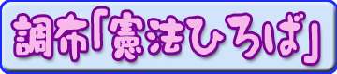
第９６号（２面）２０１３年３月１４日
発行:調布九条の会「憲法ひろば」
E-Mail：chofu9jou@yahoo.co.jp WEBサイトhttp://www.geocities.jp/chofu9jou/index.html
*******************************************************************
◆ 「日本国憲法改正草案（現行憲法対照）」ゆっくり読みます。民主党の試行錯誤をもう少し辛抱強く見つめる覚悟が国民にあれば、少なくとも、安倍の超反動的政権は生まれなかった気がしますが。「憲法ひろば」に集う人々の、九条を守ろうとする運動を広範に広げていくエネルギー、若い世代の個々人の胸深く届いてほしい。（柴崎 荻原玲子）
◆ 大学生です。憲法改正が騒がれている今、自分で考えようにもそもそも憲法についての知識が足りなかったので、勉強しようと思い参加しました。改正憲法と現行憲法の対照がとてもわかりやすく、ためになりました。説明のなかったところも詳しく読もうと思いました。ありがとうございました。（無記名）
◆ 貴重な講演を拝聴しました。とくに憲法九七条の削除を許さない視点は重要で、広く理解させてほしい。今年三月九日の東京新聞のコラムと併せて憲法の重要さを広げていきたく思います。（無記名）
◆ 巧みな言動で憲法を改正しようとすることがよくわかりました。九条を守るためにみんなで一緒に行動しようと思います。集団的自衛権でアメリカのいいなりになることなく、九条を守っていきたいと思いました。（上石原 中島暁子）
◆ いよいよ七月決戦！現「内閣参与」が、かつて部下に命じたのは、「一般紙の記者なんか相手にするな。スポーツ新聞と女性週刊誌の記者を大切にしろ」でした。そうです、長屋の八っつあん、熊さん、ミーちゃん、ハーちゃんを引き込んだ方が勝つのです。“清き一票”の妙でしょうか。（染地 伊賀上武）
◆ 私は戦後育ちで、大日本帝国憲法、旧民法はすでに制度としては過去のものである時期に育ったのですが、日本国憲法を大日本帝国憲法と比べて「良し」と認識してきました。今、大日本帝国憲法、旧民法を全く知らない人々に、自民党改憲案のおぞましさを想像してもらうには、どうしたらいいのだろうと思ってしまいます。（若葉町 むらき数子）
◆ 大変勉強になる時間を過ごさせていただきました。機会を生かしてまた出席するよう、考えております。（国領町 大土洋）
◆ 様々な状況、知識が整理されました。（狛江 無記名）
◆ 今日三月十日は東京大空襲の日。戦時体制下で国家がどのように犠牲を強いたかを記憶すべき日です。（戦略爆撃の非人道性が強調されますが、防空法などによって市民は逃げることを許されなかったことが重要です。）日本国憲法の戦争放棄、平和的生存権は、このような犠牲を繰り返さないための定めです。明日十一日は東日本大震災、原発事故から二年の日。原発事故は多くの市民に多大な犠牲を強いましたが、原発を使い続ける社会とは「戦争ができる社会」と極めて近い内容をもち、社会の様々な分野で犠牲と強制を強いるものと考えます。自民党案九八条、九九条「緊急事態」は、原発の深刻な事故への対応を意識したものと読むことができると思います。一面では前政権の危機対応への不満がこの「緊急事態」条項の新設を受け入れやすくする危険性も感じます。（若葉町 大村哲夫）
○『自民党改憲草案（現行憲法対照）』の残部あります。ご希望の方は事務局へ。
二〇一三年三月一〇日
第八〇回例会
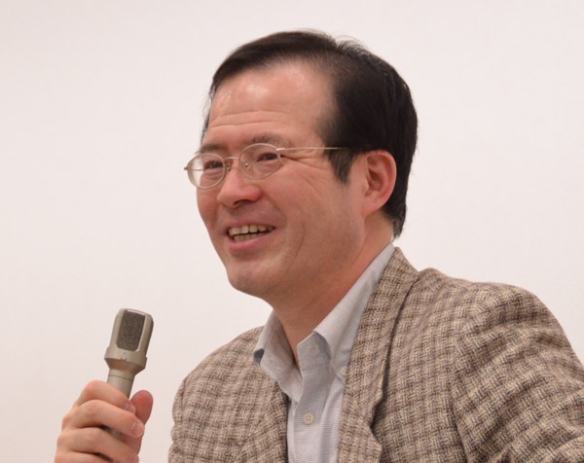
交流コーナー
◆ 市内の九条の会の
情報をお寄せ下さい
資料代300円

